Сума та різниця кубів
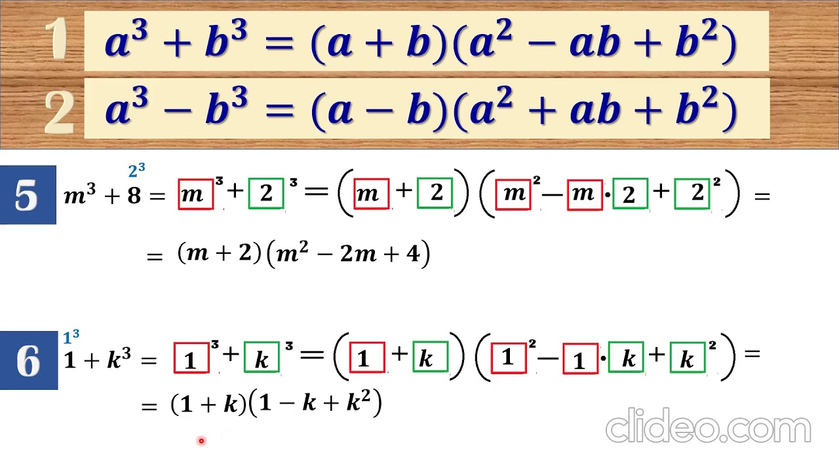

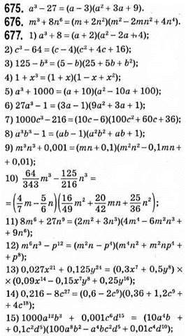

690. 1) 4563 – 1563= (456 – 156)(4562 + 456 • 156 + 1562) = 300 • (4562 + 456 • 156 + 1562) – ділиться націло на 300, бо 300 ділиться на 300.
2) 2543 + 2383 = (254 + 238)(2542 – 254 • 238 + 2382) = 492 • (2542 – 254 • 238 + 2382) – ділиться націло на 123, бо 492 ділиться на 123.
3) 176 – 1 = (172
– 1)(174 + 172 + 1) = (17 – 1)(17 + 1)(174 + 172 + 1) = 16 • 18 • (174 + 172 + 1) = 8 • 2 • 18(174 + 172 + 1) = 8 • 36(174 + 172 + 1) – ділиться націло на 36, бо 36 ділиться на 36.
691. 1) 3413 + 1093 = (341 + 109)(3412 – 341 • 109 + 1092) = 450 • (3412 – 341 • 109 + 1092) – ділиться націло на 90, бо 450 ділиться на 90.
2) 215 + 33 = (25)3 + 33 = (25 + 3) • (210 – 3 • 25 + 32) = 35 • (210 – 3 • 25 + 32) – ділиться націло на 35, бо 35 ділиться на 35

